レーザーフェイシャル（クールビタミンパック付）
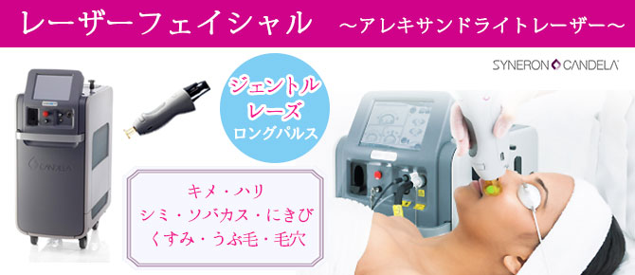

￥8,900

手軽に肌メンテナンス
お顔全体にレーザーを照射。しみ・そばかす・くすみ・ニキビの改善や皮膚の若返りなど、幅広い美肌効果が期待出来ます。施術後直後すぐにメイクしてお帰りいただけます。月に１～２回メンテナンスすることで高い効果を実感。イオン導入や成長因子パックなどと組み合わせるとさらに効果的。
コース料金ならさらにお得♪
5回コース | 42,000円（1回あたり8,400円）
10回コース | 80,000円（1回あたり8,000円）

※施術にあたっての注意事項
妊娠またはその可能性のある方、授乳中の方、日焼けしている、予定のある方、ペースメーカーや金属の埋め込みのある方、光過敏症の方、その他状態によって施術を受けられない場合があります。
おすすめのオプションメニュー
成長因子・サンゴパック・・・各2,000円
イオン導入・・・3,000円（定価6,000円）
※価格は全て税別です。その他、診察料やお薬代が必要です。

SNS割引キャンペーン

インスタグラムorフェイスブックに掲載くださった方対象に¥￥500割引キャンペーンを実施中。

ご来院後ご自身のインスタグラムもしくはフェイスブックにて下記❶①～③❸を掲載下さった方に次回￥５００割引させて頂きます。（施術代（コースを含む）、オプション、商品などに使用出来ます。）
❶
①ご来院のご感想
②クリニックや施術、商品に関するお写真
③ホームページお知らせ欄にある文章

